Évaluation
CLASSE : Première
VOIE : ☒ Générale ☐ Technologique ☐ Toutes voies (LV)
ENSEIGNEMENT : Enseignement scientifique avec enseignement de mathématiques spécifique
DURÉE DE L’ÉPREUVE : 2h
Niveaux visés (LV) : ø
Axes de programme : ø
CALCULATRICE AUTORISÉE : ☒Oui ☐ Non
DICTIONNAIRE AUTORISÉ : ☐Oui ☒ Non

☐ Ce sujet contient des parties à rendre par le candidat avec sa copie. De ce fait, il ne peut être dupliqué et doit être imprimé pour chaque candidat afin d’assurer ensuite sa bonne numérisation.
☐ Ce sujet intègre des éléments en couleur. S’il est choisi par l’équipe pédagogique, il est nécessaire que chaque élève dispose d’une impression en couleur.
☐ Ce sujet contient des pièces jointes de type audio ou vidéo qu’il faudra télécharger et jouer le jour de l’épreuve.
Nombre total de pages : 12

Parmi les trois exercices qui composent ce sujet, le candidat en traite obligatoirement deux.
L’exercice 1, relatif à l’enseignement de mathématiques spécifique, doit être obligatoirement abordé.
Pour le deuxième exercice, le candidat choisit entre l’exercice 2 et l’exercice 3 qui sont relatifs à l’enseignement commun de l’enseignement scientifique. Il indique son choix en début de copie.
Exercice 1 (obligatoire) – Niveau première (mathématiques)
Étude d’une entreprise
Sur 8 points
Les trois parties de l’exercice sont indépendantes.
L’entreprise TradiPeint fabrique et commercialise des peintures.
Partie A : Les cadres et les actionnaires dans l’entreprise TradiPeint
Parmi les personnes travaillant dans l’entreprise TradiPeint, certaines occupent un emploi de cadre, certaines sont actionnaires de cette entreprise.
Le tableau ci-dessous donne la répartition des 280 personnes travaillant dans l’entreprise TradiPeint parmi les cadres et les actionnaires.
 | Cadres | Non cadres | Total
Actionnaires | 48 | 72 | 120
Non actionnaires | 15 | 145 | 160
Total | 63 | 217 | 280
1- Les fréquences demandées seront exprimées en pourcentage et arrondies à 0,1 % si besoin.
1-a- Calculer la fréquence des cadres parmi les personnes travaillant dans l’entreprise TradiPeint.
1-b- Calculer la fréquence des actionnaires de l’entreprise TradiPeint parmi les cadres de cette entreprise.
2- On choisit au hasard une personne parmi les 280 qui travaillent dans l’entreprise TradiPeint. On note :
- $A$ l’événement : « la personne choisie est actionnaire de l’entreprise TradiPeint » ;
- $C$ l’événement : « la personne choisie occupe un emploi de cadre dans l’entreprise TradiPeint ».

Les probabilités demandées seront exprimées sous forme de fractions irréductibles.
2-a- Calculer la probabilité $p$ de l’événement : « la personne choisie est actionnaire de l’entreprise TradiPeint et occupe un emploi de cadre dans cette entreprise ».
2-b- Calculer $P_{A}(C)$.
Partie B : La prime de fin d’année
Tous les salariés de l’entreprise TradiPeint reçoivent en fin d’année une prime.
En 2010, cette prime s’élevait à 500 euros et depuis, elle a été augmentée de 5 % chaque année.
3- Calculer le montant de la prime perçue par un salarié en 2011 puis en 2012.
4- On choisit de modéliser le montant de la prime perçue par un salarié par une suite $\left(u_{n}\right)$ où $u_{n}$ désigne le montant de la prime perçue par un salarié au cours de l’année $2010+n$, avec $n$ entier naturel. Ainsi $u_{0}=500.$
4-a- Montrer que la suite $(u_{n})$ est une suite géométrique. Préciser sa raison.
4-b- Calculer le montant de la prime perçue par un salarié en 2022.
Partie C : L’étude d’un bénéfice
Des études ont été réalisées au sein des différents secteurs de l’entreprise TradiPeint avant le lancement d’une nouvelle gamme de peintures nommée « Green Renovation ».
La capacité maximale de production de cette gamme de peintures s’élève à 40 000 litres par mois.
On choisit de modéliser le résultat mensuel, exprimé en centaines d’euros, pour la fabrication et la vente de $x$ milliers de litres de peinture de la gamme « Green Renovation » par la fonction $B$ définie sur l’intervalle $[0 ;40]$ par
$B\left(x\right)=-2x^{2}+100x-400$.
On rappelle que l’on parle de bénéfice lorsque le résultat est positif.
5- $B$ est dérivable sur l’intervalle $[0 ;40]$ ; on désigne par $B'$ la fonction dérivée. Calculer $B'(x)$ pour tout nombre réel $x$ de l’intervalle $[0 ;40]$.

6- Dresser le tableau des variations de la fonction $B$ sur l’intervalle $[0 ;40]$.
7- En déduire le nombre de litres de peinture de la gamme « Green Renovation » que l’entreprise devra produire et vendre par mois pour obtenir un bénéfice maximal. Quelle est la valeur, en euro, de ce bénéfice maximal ?
Exercice 2 (au choix) – Niveau première
Thème « Le Soleil, notre source d’énergie »
L’énergie rayonnée par les étoiles et utilisation biologique du rayonnement solaire
Sur 12 points

Les étoiles, comme notre Soleil ou Véga de la constellation de la Lyre, sont des sources d’énergie.

1- Nommer et décrire le mécanisme qui est à l’origine de l’énergie rayonnée par une étoile.

Document 1. Informations sur la lumière émise par Véga et sur l’influence de la température de surface
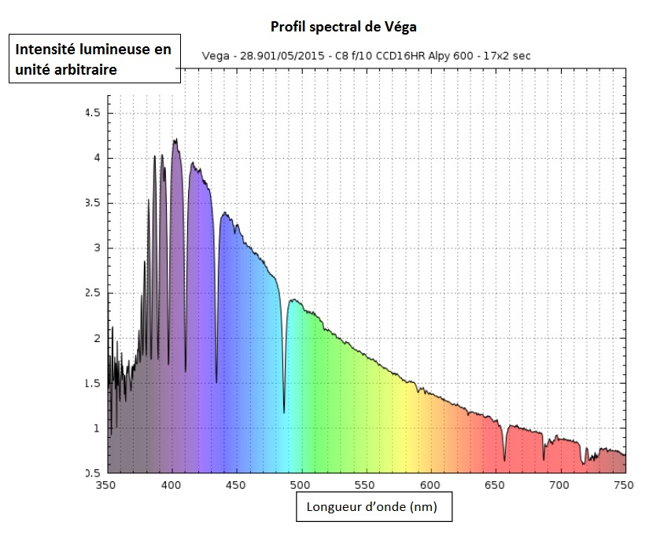
Source : ci2mrduthoit.weebly.com

Rappel sur la loi de Wien : la longueur d’onde correspondant à l’intensité lumineuse maximale λ_{max} est donnée par
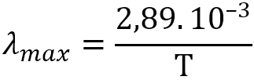
avec λ_{max} en mètres et T en kelvins.
Relation entre température Θ en degrés Celsius (°C) et température T en kelvins (K) : Θ = T - 273,15.
La longueur d’onde correspondante à l’intensité lumineuse maximale pour le Soleil est λ_{max} = 500 nm.

À partir de vos connaissances et des informations apportées par les documents, répondre aux questions suivantes.

2- Indiquer si la température de surface de l’étoile Véga est supérieure ou inférieure à celle du Soleil. Justifier votre réponse.

3- Recopier sur votre copie la proposition la plus juste parmi les suivantes et justifier votre réponse.
La température de surface de l’étoile Véga vaut environ :
- 750 K
- 7500 K
- 7200 °C
- 72000 °C

4- L’énergie nécessaire à la production de biomasse par les animaux provient indirectement du Soleil. Justifier cette affirmation en s’appuyant sur des informations extraites des documents 2 et 3 suivants, ainsi que de vos connaissances.
La réponse ne doit pas excéder une page.

Document 2. Photosynthèse, respiration et fonctionnement d’une plante
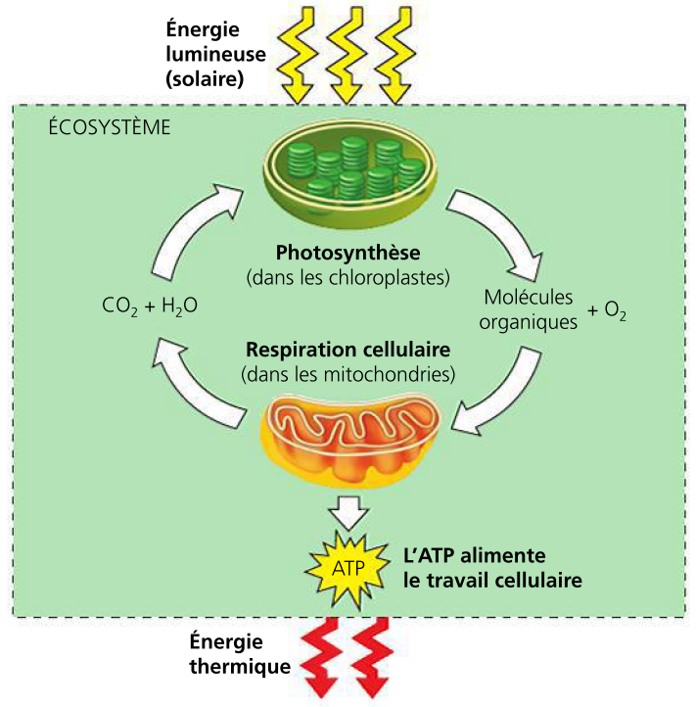
La photosynthèse est un métabolisme qui se déroule dans les cellules chlorophylliennes. La respiration cellulaire est un métabolisme se déroulant dans toutes les cellules et qui produit un type de molécule permettant des transferts d’énergie donc le fonctionnement cellulaire : l’ATP (adénosine tri-phosphate).
Source : d’après Biologie, Reece, Urry et al ; 4ème édition

Document 3. Représentation schématique des flux d’énergie et de matière organique (biomasse) dans un écosystème
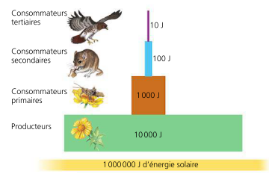
Figure 1 : une pyramide énergétique dans un écosystème terrestre
Les différents maillons d’un réseau trophique sont positionnés verticalement en fonction de leur place fonctionnelle (des producteurs primaires à la base aux consommateurs tertiaires en haut). Dans cet exemple d’écosystème, environ 10 % de l’énergie disponible à chaque niveau trophique sont convertis en nouvelle biomasse au niveau suivant, ce qui représente une efficacité trophique de 10 %.
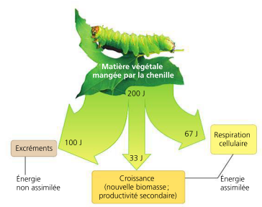
Figure 2 : la répartition de l’énergie dans un niveau de chaîne trophique
Moins de 17 % de la nourriture d’une chenille sert réellement à la production de biomasse (croissance).
D’après Biologie, Reece, Urry et al ; 4ème édition.

Exercice 3 (au choix) – Niveau première
Thème « Son et musique, porteurs d’information »
Le son : de l’analogique au numérique
Sur 12 points
L’industrie de la musique a connu au cours des dernières décennies de nombreuses évolutions (disque vinyle, CD, MP3, plateformes de musique en ligne). Ces évolutions sont dues au développement de la numérisation du son qui permet un stockage, une transmission et un accès plus aisés.
L’objectif de l’exercice est de comprendre l’influence de certains paramètres sur la qualité du son numérisé.
Les documents mentionnés dans l’exercice sont placés en fin d’énoncé de cet exercice.
1- À partir de l’exploitation des graphiques du document 1, recopier la ou les bonnes réponses pour chaque situation ci-dessous.
  - La fréquence d’échantillonnage est plus élevée dans le cas du graphique (a) que dans le cas du graphique (b).
  - Le son numérisé est plus fidèle au signal analogique dans la situation correspondant au graphique (b) que dans celle correspondant au graphique (a).
  - Le fichier numérique correspondant à la situation du graphique (c) a une plus petite taille que le cas du graphique (d).
  - Le son numérisé est plus fidèle au signal analogique dans la situation correspondant au graphique (c) que dans celle correspondant au graphique (d).
2- À partir de vos connaissances, indiquer la condition que doit vérifier la fréquence d’échantillonnage si on veut numériser fidèlement un son analogique sinusoïdal de fréquence $f$.
3- Justifier à partir des informations du document 2 que le choix de la fréquence d’échantillonnage permet une numérisation fidèle des sons sur un CD audio.
4- À partir de vos connaissances, donner l’intervalle des fréquences des sons audibles par les humains. Indiquer, en justifiant, si tous les sons correspondant à ces fréquences sont transmis lors d’une audioconférence numérisée.
5- Un morceau de musique de 4 minutes 27 secondes est enregistré en stéréo sur un CD audio. Justifier par un calcul que la taille du fichier enregistré est de 47 Mo.
6- Le format MP3 est un format de compression audio avec perte d’informations.
Si on admet que le taux de compression du format CD au format MP3 à 128 kbits/s est égal à 9%, calculer la taille du fichier MP3 à 128 kbits/s correspondant à l’enregistrement précédent.
7- Comparer, en termes d’avantages et d’inconvénients, les formats CD audio et MP3.

Document 1. Discrétisation du signal analogique d’un même son
Pour numériser un son, on procède à la discrétisation du signal analogique sonore (échantillonnage et quantification), comme l’illustrent les graphiques ci-après.
Les échelles de tension et de temps sont les mêmes pour tous les graphiques.
On note $T_{e}$, la période d’échantillonnage.
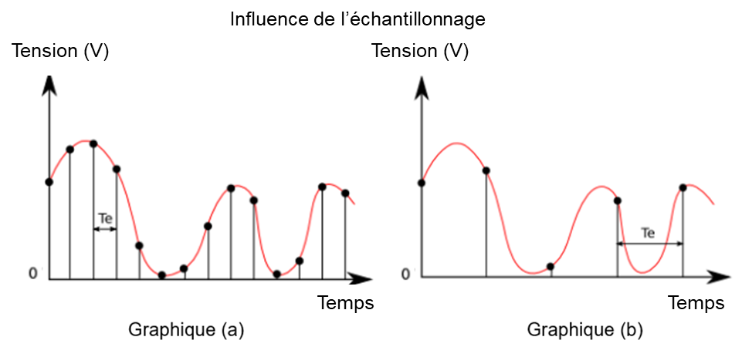
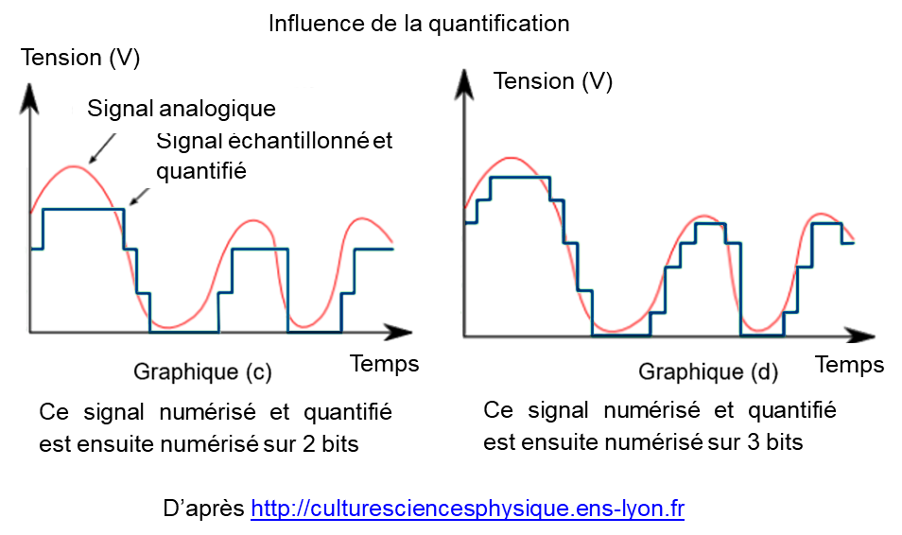

Document 2. Caractéristiques de numérisation de signaux audio suivant l’application
 | Plage des fréquences transmises | Fréquence d’échantillonnage | Nombre de bits pour la quantification | Applications
Qualité téléphonie | 300-3400 Hz | 8 kHz | 8 | Téléphonie
Qualité bande élargie | 50-7000 Hz | 16 kHz | 8 | Audioconférence
Haute  qualité | 50-15000 Hz | 32 kHz | 14 | Radiodiffusion
Qualité  « Hi-Fi » | 20-20000 Hz | 44,1 kHz | 16 | CD audio
D’après Des données à l’information de Florent Chavand (ISTE éditions)

Document 3. Taille d’un fichier numérique et taux de compression
La taille T d’un fichier audio numérique (en bit) peut être calculée à partir de la fréquence d’échantillonnage f_{e} (en Hertz), du nombre n de bits utilisés pour la quantification, de la durée Δt (en secondes) de l’enregistrement et du nombre k de voies ou canaux utilisés (1 en mono, 2 en stéréo…), à l’aide de la formule suivante :
T = f_{e} × n × Δt × k
Le taux de compression est ici défini comme le rapport de la taille du fichier compressé sur la taille du fichier original.

